Erfolgsfaktor Architektur
Jedes Unternehmen, das dauerhaft Spitzenleistungen erbringen will, benötigt sowohl „Flexibilität und Anpassungs-Geschwindigkeit“ als auch „Prozess-Compliance und Kontrolle“. Es benötigt zwingend beides.
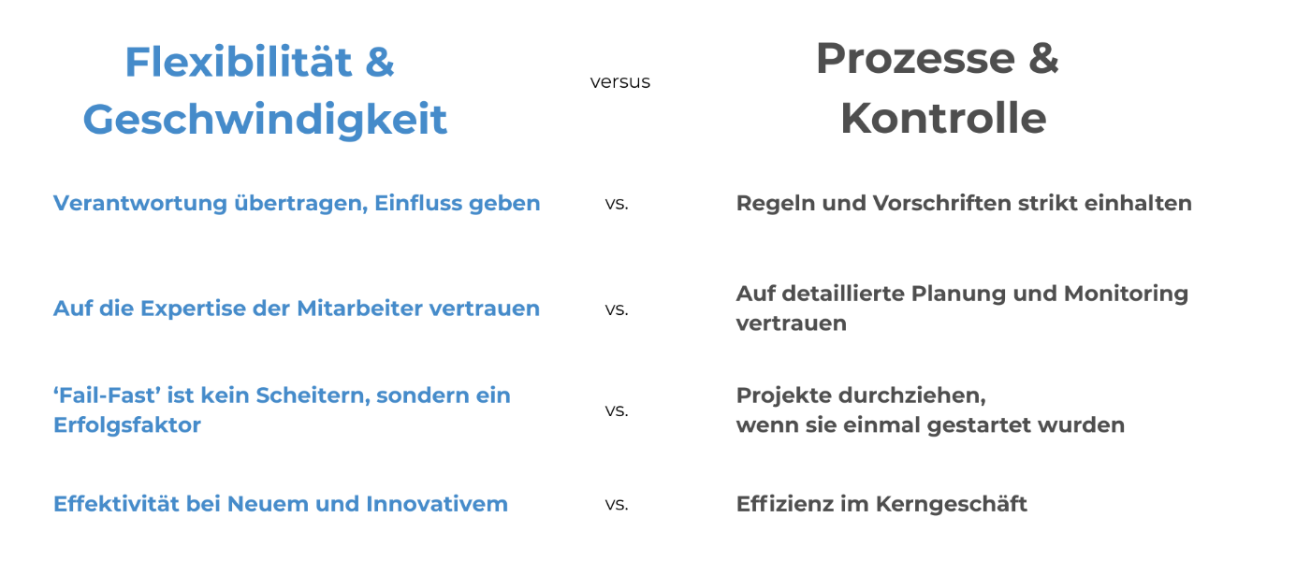
Das Kerngeschäft benötigt standardisierte Prozesse und Kontrolle. Innovation und das Entwickeln neuer Geschäftsmodelle benötigt Flexibilität und Anpassungsgeschwindigkeit.
Die Herausforderung für jedes Unternehmen: das sind konkurrierende Ziele.

Vorsicht, Falle!
Zum echten Problem wird diese Herausforderung, wenn diese konkurrierenden Ziele mit einer digitalen „Single-source-of-Truth“ Architektur erreicht werden sollen.
Das KANN NICHT funktionieren..
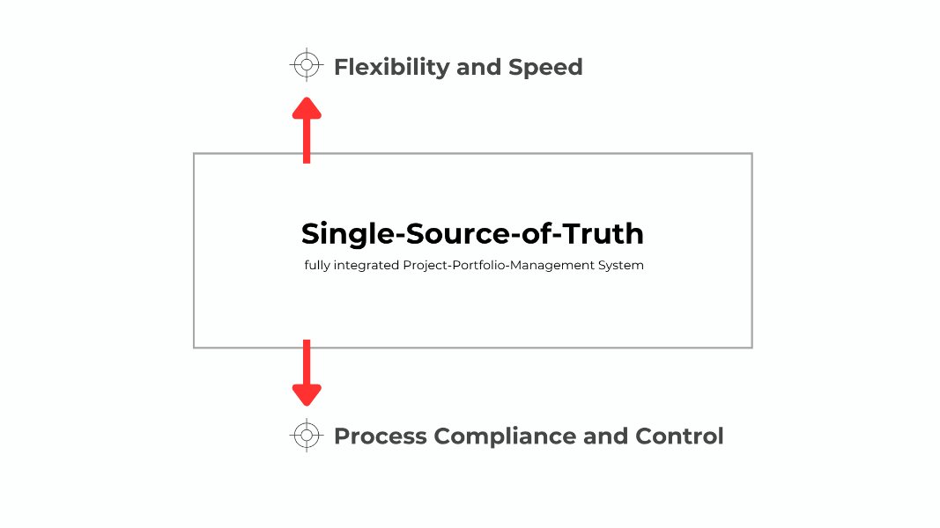
Das bringt schlechte Kompromisse in beiden Zielen. Oder aber ein Ziel wird auf Kosten des anderen optimiert. Meist wird durch ein „Single-Source-of-Truth“ System „Prozess-Compliance und Kontrolle“-Ziel optimiert. Auf Kosten des Ziels „Flexibilität und Anpassungsgeschwindigkeit“.

Die Empfehlung
Viel besser ist es, eine aufeinander abgestimmte Mehr-System Architektur zu verfolgen. Lose gekoppelte Systeme mit klarer Fokussierung auf jeweils ein einziges Ziel:
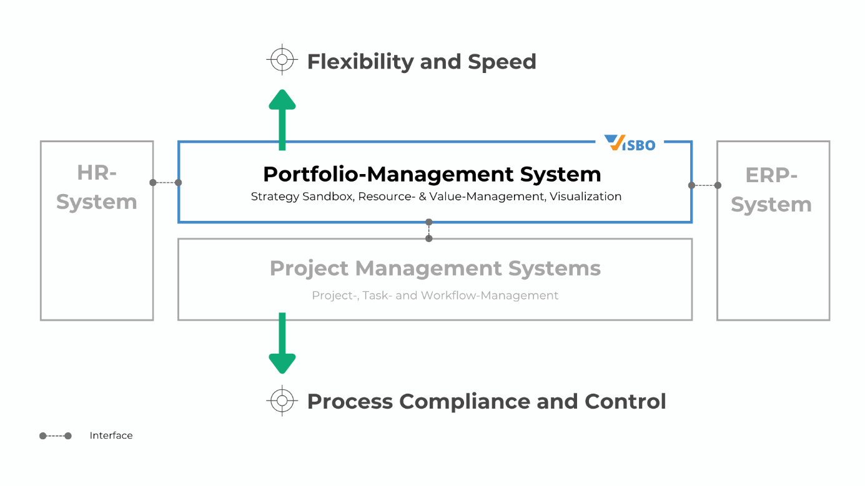
System 1: Flexibilität und Anpassungsgeschwindigkeit, um Innovationen und neue Geschäftsmöglichkeiten zu entwickeln. Also Effektivität steigern.
System 2: Prozess-Compliance und Kontrolle, um Kerngeschäfts-Prozesse zu standardisieren und zu überwachen. Also Effizienz steigern.
Die Vorteile einer solchen Mehr-System Architektur sind:
Fokus statt schlechter Kompromisse
- VISBO und die Management Prinzipien des Execution Excellence Manifests (Link) steigern die Effektivität durch schnelle, datengestützte Entscheidungs-Möglichkeiten auf Basis von What-if Szenarien in der Strategy Sandbox und sorgt für optimierte Team Allokation.
- Das Projekt-Management System und ein entsprechendes Projekt-Management Methoden Framework sorgt für hohe Effizienz bei der Umsetzung der gewählten Projekte.
Produktivitätsgewinne durch strategische Entkopplung
- Ressourcen Engpässe durch zu-viele-Projekte-gleichzeitig werden frühzeitig entdeckt und gelöst.
- What-if Simulationen und Projekt-Varianten werden nur in der Strategy Sandbox betrachtet. Die Ergebnisse werden dann in das Projektmanagement System übertragen.
So wird ein Unternehmen zur High Performance Organisation und kann beide Ziele optimieren - in der Ausprägung, wie es aktuell zu dem Unternehmen passt.

Was sollten Unternehmen jetzt tun?

Kleine und mittelständische Unternehmen (KMU)
Die meisten dieser Unternehmen stehen ganz am Anfang ihrer digitalen Transformation.
- Starten Sie mit den Management Prinzipien des Execution Excellence Manifests und VISBO, dem strategischen Portfolio Management System mit der Strategy Sandbox.
- Erfassen bzw. aktualisieren Sie die wichtigsten Eckdaten wie Start, Ende, benötigte Kapazität und erwartete Ergebnisse eines jeden Projektes. Wir nennen diese Daten den „Elevator Pitch des Projektes“. Der ist innerhalb weniger Minuten erfasst bzw. aktualisiert.
- Visualisieren und analysieren Sie die Projektlandschaft. Wenn nötig: priorisieren sie und lösen sie mit der VISBO Strategy Sandbox zukünftig drohende Ressourcen Engpässe.
- Wiederholen Sie die Schritte 1) und 2) regelmäßig. Zum Beispiel alle vier Wochen
- Wo mehr Kontrolle und Prozess-Compliance in der Umsetzung der priorisierten Projekte notwendig ist: führen Sie ggf. in einem zweiten Schritt ein geeignetes Projekt-Management System ein.
Das Ergebnis:
- Sie werden innerhalb weniger Tage erste Verbesserungen, mehr Fokus und Entlastung bei Ihren Mitarbeitern sehen. Auf der Basis regelmäßiger Iterationen werden Sie ihren strategischen Portfolio Management Prozess kontinuierlich verbessern.
- Sobald nötig, führen Sie in selektiv in den Bereichen, die mehr Prozess-Compliance, Auditierung und Kontrolle benötigen, ein entsprechendes System und Projekt-Management Framework sind.
- Investitions-Sicherheit: der erste Schritt ist schnell, aber auch nachhaltig. Er baut die erste Komponente der 2-System Architektur, um eine High Performance Organisation zu entwickeln.

Große Unternehmen und Konzerne
Diese Unternehmen haben bereits Methoden und Tools für Projekt-Management, die auf Prozess-Compliance und Kontrolle ausgelegt sind. Hier besteht meist kein Änderungsbedarf. Was aber fehlt, ist Flexibilität und Anpassungsgeschwindigkeit.
- Legen Sie den Bereich fest, in dem Sie mehr Flexibilität und Anpassungsgeschwindigkeit benötigen.
- Führen Sie in diesem Bereich die Management Prinzipien des Execution Excellence Manifests und die VISBO Software ein.
- Für einen schnellen Start ohne lange Schnittstellen-Entwicklung: bitten Sie Ihre Projektleiter, den „Projekt Elevator Pitch“ in VISBO einzugeben. Nach bestem Wissen und Gewissen.
- Alternativ: Schaffen Sie eine Schnittstelle zu ihrem Projekt-Management System, über die die Eckdaten des „Projekt Elevator Pitchs“ automatisiert in VISBO übernommen werden.
- Wiederholen Sie Schritt 1) für alle Bereiche, in denen Sie mehr Flexibilität und Anpassungsgeschwindigkeit benötigen.
Das Ergebnis:
- Sie werden innerhalb weniger Wochen erste Verbesserungen, Reduzierung des „Project-in-Progress“, mehr Fokus und Entlastung bei Ihren Mitarbeitern sehen. Auf der Basis regelmäßiger Iterationen werden Sie ihren strategischen Portfolio Management Prozess kontinuierlich verbessern und strategische Initiativen und Programme wesentlich schneller umsetzen können.
- Nichts ist überzeugender als Erfolg: wenn sich im ersten Bereich die Auswirkungen des strategischen Portfolio Managements zeigen, weiten Sie die Vorgehensweise auf weitere Bereiche aus. Solange, bis Sie das ganze Unternehmen transformiert haben – und zu Ihrer existierenden Prozess-Compliance auch die gewünschte Flexibilität und Anpassungsgeschwindigkeit erreicht haben.
- Investitions-Sicherheit: all die bisher in Prozess-Compliance und Kontroll-Mechanismen getätigten Investitionen bleiben erhalten, wenn als sinnvoll erachtet. Sie haben jetzt schrittweise und mit schnell sichtbaren Erfolgen Flexibilität und Anpassungsgeschwindigkeit im Unternehmen eingeführt. Damit ist die noch fehlende Komponente der 2-System Architektur eingeführt, um eine High Performance zu werden bzw. zu bleiben.

